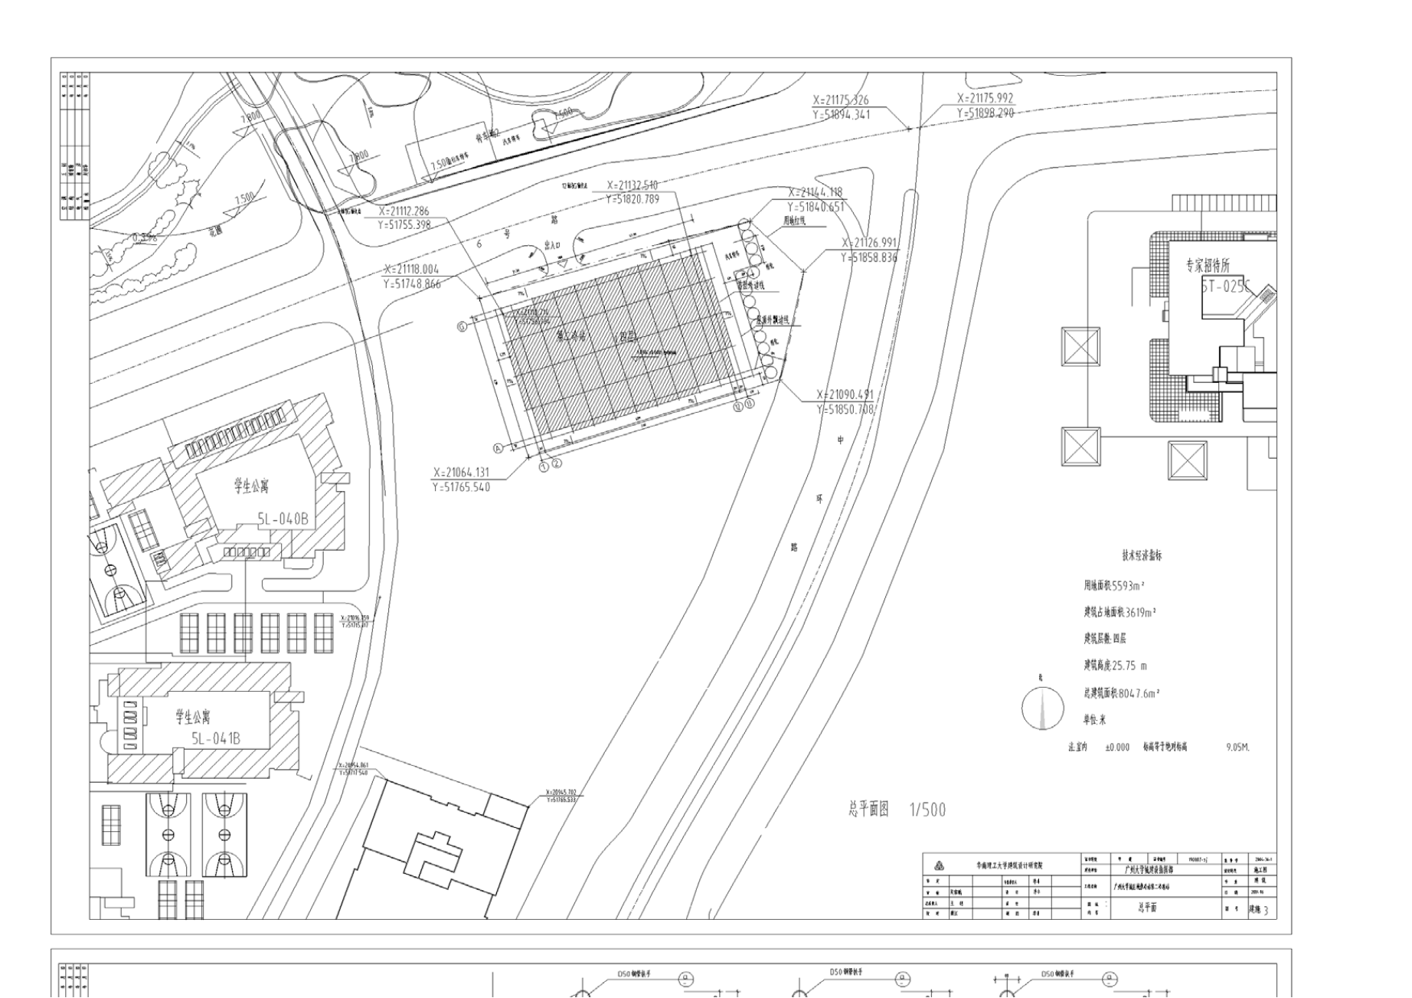
附图2 第二冷站总平面图

